建築演習Ⅱ（久田担当：５回目）

工学院大学新宿校舎の強震動記録のFFTによる解析
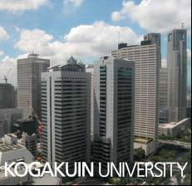
１．工学院大学新宿校舎・リアルタイム地震観測システム
下記のホームページにアクセスし、新宿校舎と隣のSTEC情報ビルの現在の揺れを調べる。
http://133.80.187.7/
さらに人力加振を行い、新宿校舎の１次固有周期（並振１次：約2.7秒）、２次固有周期（ねじれ１次：約1.8秒）、３次固有周期（並振２次：約0.8秒）などで共振させ、建物の振動が固有周期で増幅する様子を確認する。

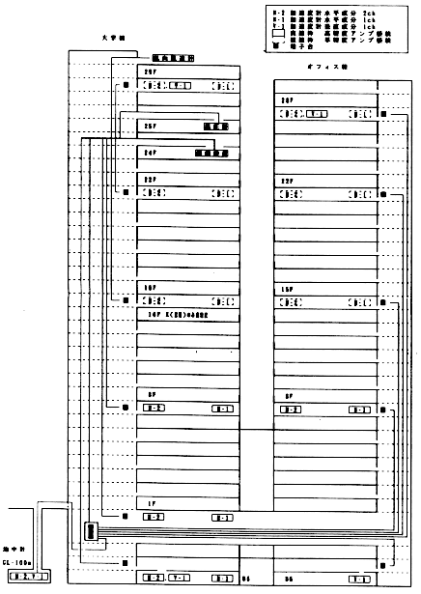
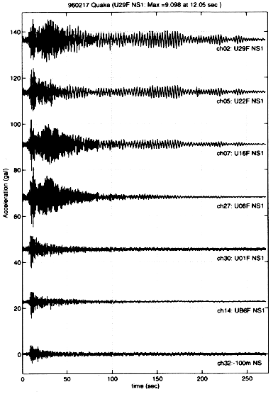

図１ 新宿校舎の加速度計の配置（左）と、1996年2月福島県沖地震（M6.6、深さ51km）
で観測した新宿校舎の加速度記録（NS成分：右）

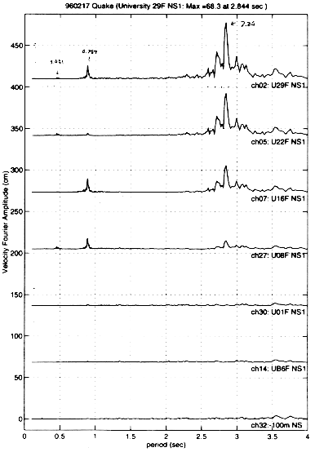
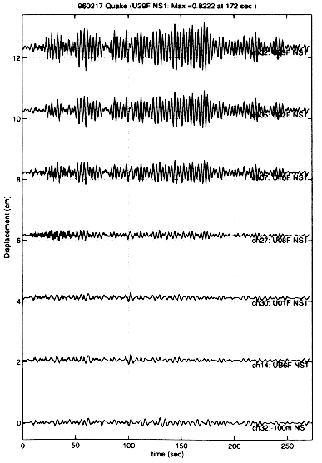

図２ 1996年2月福島県沖地震（M6.6、深さ51km）における新宿校舎の
変位記録（NS成分：右）と速度のフリーエ振幅スペクトル（右）

参考文献
久田嘉章、近藤龍也、広澤雅也、工学院大学新宿校舎の地震防災に関する研究（最終報告）、工学院大学総合研究所年報第3号(1996年度)
http://kouzou.cc.kogakuin.ac.jp/Member/Boss/Paper/97ehm/ehm.html

２．工学院大学新宿校舎の強震動記録のデータの入手
下記の久田研のホームページからデータを入手する。
http://kouzou.cc.kogakuin.ac.jp/Open/STEC/
・FloorPlan：平面図と加速度センサーの位置など
・チャンネル表：センサー・チャンネルと配置場所・方位などの関係
http://kouzou.cc.kogakuin.ac.jp/Open/STEC/強震記録/
・過去の強震記録がcsv形式で保存されている。
・2004年新潟県中越地震（遠方の地震）
・2005年千葉県北西地震（首都直下の地震）

課題１．超高校建築の地震の揺れとJMA震度の計算
下記の久田研のホームページからデータ・ソフトを入手する。
http://kouzou.cc.kogakuin.ac.jp/Open/JMA-Intensity/New/
下記地震の地下・地上・屋上などの地震記録をプロットし、各階の震度や、建物の揺れ方が縦方向でどのように変化するか調べよ。
・2004年新潟県中越地震（遠方の地震）
・2005年千葉県北西地震（首都直下の地震）
課題２．工学院大学新宿校舎の強震動記録の解析
・新宿校舎の主要位置・方向の加速度記録のフーリエ振幅スペクトルを調べ、卓越周期（振動数）やモードを調べよ。
課題３．工学院大学新宿校舎の強震動記録の解析
・建物の１次モードや２次モードがどのような揺れ方をしているのか、FFTによるバンドパス・フィルターを用いて、モード形を調べてみよ。

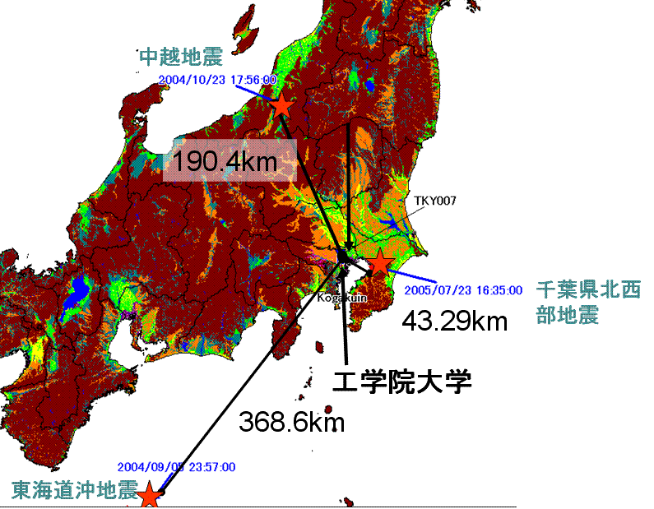

図３ 2004年新潟県中越地震と2004年東海道沖（紀伊半島沖）地震、
および2005年千葉県北西地震

